Actividades Sugeridas
OBJETIVO DE APRENDIZAJE OA_4 | DESCRIPCIÓN DE LA ACTIVIDAD
Identificar y practicar en forma autónoma conductas protectoras y de autocuidado en relación con:  › rutinas de higiene  › actividades de descanso, recreación y actividad física  › hábitos de alimentación  › resguardo del cuerpo y la intimidad  › la entrega de información personal  › situaciones de potencial abuso  › consumo de drogas | 17.  Divididos en grupos de cuatro, analizan las siguientes situaciones u otras, especificando qué harían en cada caso:  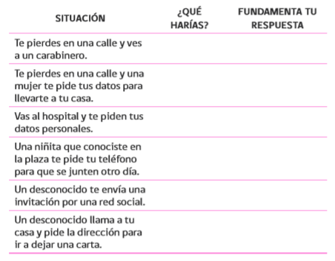  ¡ Observaciones al docente: Esta actividad pretende que los estudiantes discriminen entre las situaciones en las cuales es seguro entregar los datos personales y aquellas que no lo son. Se debe señalar que es fundamental contar con el consentimiento de los padres o apoderados para entregar información personal a desconocidos.

